INSTRUKCJA WYPEŁNIANIA JEDZ

W celu wypełnienia JEDZ należy pobrać plik „Załącznik 3 – JEDZ” i zapisać go na komputerze.
Następnie należy wejść na stronę:
https://ec.europa.eu/growth/tools-databases/espd/filter?lang=pl
zaimportować pobrany plik i wypełnić.

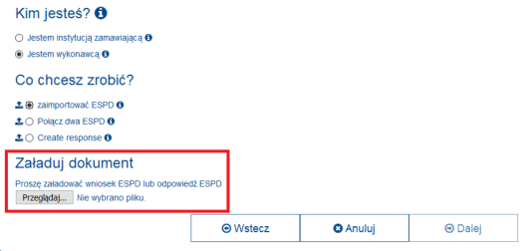

- Część IV JEDZ: Kryteria kwalifikacji - W tym miejscu formularza JEDZ Zamawiający zastrzega możliwość złożenia przez Wykonawcę ogólnego oświadczenia o spełnieniu warunków udziału w postępowaniu, co pozwala wykonawcy na niewypełnianie dalszych pół odnoszących się do szczegółowych warunków udziału w postępowaniu określonych przez zamawiającego.
Wykonawca wypełnia tylko sekcję α części IV formularza.

- Część V JEDZ: Ograniczanie liczby kwalifikujących się kandydatów – ta część formularza nie dotyczy postępowania prowadzonego w trybie przetargu nieograniczonego, nie wypełniać.

Po stworzeniu lub wygenerowaniu przez wykonawcę dokumentu elektronicznego JEDZ, wykonawca podpisuje ww. dokument kwalifikowanym podpisem elektronicznym, wystawionym przez dostawcę kwalifikowanej usługi zaufania, będącego podmiotem świadczącym usługi certyfikacyjne - podpis elektroniczny, spełniające wymogi bezpieczeństwa określone w ustawie.

Podpisany dokument elektroniczny JEDZ powinien zostać zaszyfrowany,
tj. opatrzony hasłem dostępowym. W tym celu wykonawca może posłużyć się narzędziami oferowanymi przez oprogramowanie, w którym przygotowuje dokument oświadczenia (np. Adobe Acrobat), lub skorzystać z dostępnych na rynku narzędzi na licencji open-source (np.: AES Crypt, 7-Zip i Smart Sign) lub komercyjnych.

Wykonawca zamieszcza hasło dostępu do pliku JEDZ w treści swojej oferty, składanej w formie pisemnej. Treść oferty może zawierać, jeśli to niezbędne, również inne informacje dla prawidłowego dostępu do dokumentu, w szczególności informacje o wykorzystanym programie szyfrującym lub procedurze odszyfrowania danych zawartych w JEDZ.

Wykonawca przesyła zamawiającemu zaszyfrowany i podpisany kwalifikowanym podpisem elektronicznym JEDZ na adres poczty elektronicznej tj. aleksandra.sieminska@amu.edu.pl w taki sposób, aby dokument ten dotarł do zamawiającego przed upływem terminu składania ofert. W treści przesłanej wiadomości należy wskazać oznaczenie i nazwę postępowania, którego JEDZ dotyczy oraz nazwę wykonawcy albo dowolne oznaczenie pozwalające na identyfikację wykonawcy (np. JEDZ do oferty 658 – w takim przypadku numer ten musi być wskazany w treści oferty).

